Міністерство освіти і науки України

Прикарпатський національний університет імені Василя Стефаника Фізико-технічний факультет

Кафедра комп’ютерної інженерії та електроніки

Звіт

з дисципліни «Програмування.Частина1» по виконанню лабораторної роботи №8 на тему:

“ Функції, що не повертають значення.”

Виконав:

студент групи КІ-11

Гулька Дмитро

Івано-Франківськ – 2023 рік

**Мета роботи:** : навчитися використовувати власні функції користувача, що не повертають значення для розв'язування задач.

**Завдання для роботи**

**Створіть еквівалент калькулятора**, що **виконує чотири основних арифметичних** операції**.** Програма **повинна запрошувати ввід** користувачем **першого** операнда, **знаку операції і другого** операнда, **які передаються у якості параметрів функції, що не повертає значення.** Для **зберігання** операндів слід **використовувати змінні дійсного типу. Перевірити вибір** операції **можна** за **допомогою** оператора if**. У кінці** програма **повинна відображати** результат на екрані. **Результат** роботи програми

**може виглядати таким чином:**

**Введіть перший** операнд**, операцію** і **другий** операнд**: 10/3 Результат дорівнює 3.333333**

**Виконати** ще **одну** операцію **(y**/**n)?** у

**Введіть перший операнд, операцію** і **другий операнд: 12 +** 100

Результат **дорівнює 112**

**Виконати** ще **одну** операцію **(**y/n)? N

**Лістинг виконавчого коду програми з коментарями**

#include <iostream>

using namespace std;

float a, b, c;

char d;

int p;

int main()

{

while (p != 2)

{

cout << "1 = calculator \n 2 - exit \n";

cin >> p;

switch (p)

{

case 1:

{

cout << "First number ";

cin >> a;

cout << "Action with numbers ";

cin >> d;

cout << "Second number ";

cin >> b;

if (d == '+')

c = a + b;

if (d == '-')

c = a - b;

if (d == '*')

c = a * b;

if (d == '/')

c = a / b;

}

case 2:

{

break;

}

}

cout << "Result =" << c << endl;

}

}

**Результати виконання програми**

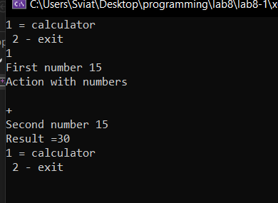

**Висновок: я** навчився використовувати власні функції користувача, що не повертають значення для розв'язування задач.